Baranya Vármegyei EJSZ Széchenyi István Gimnázium és Technikum

VIZSGAREMEK DOKUMENTÁCIÓ

KÉSZÍTETTE:
Várhegyi Kamilla - Backend fejlesztő(PM)
Bajor Márk - Frontend fejlesztő
Horváth Viktor - Adatbázis tervező

Pécs
2026

Baranya Vármegyei EJSZ Széchenyi István Gimnázium és Technikum
Szakma megnevezés: Szoftverfejlesztő és tesztelő
A szakma azonosító száma: 5 0613 12 03
VIZSGAREMEK DOKUMENTÁCIÓ

CoreTech
KÉSZÍTETTE:
Várhegyi Kamilla - Backend fejlesztő(PM)
Bajor Márk - Frontend fejlesztő
Horváth Viktor - Adatbázis tervező

Pécs
2026

TARTALOMJEGYZÉK

TARTALOMJEGYZÉK 3
1. FELADAT RÖVID ISMERTETÉSE 4
2. HASZNÁLT TECHNOLÓGIÁK 6
2.1. Backend technológiák 6
2.2. Frontend technológiák 7
2.3. Adatbázis 9
2.4. Fejlesztői eszközök 9
2.5. Külső szolgáltatások és API-k 10
3. ADATBÁZIS 10
3.1. Adatbázis-struktúra 10
3.2. Főbb táblák részletesen 11
3.4. Indexek és optimalizálás 14
4. FEJLESZTÉSI MÓDSZERTAN 14
4.1. Agilis fejlesztés (Scrum) 14
4.2. Verziókezelés (Git + GitHub) 16
4.3. Feladatkezelés (Jira) 17
KÖSZÖNETNYILVÁNÍTÁS 17

1. FELADAT RÖVID ISMERTETÉSE
A CoreTech projekt egy modern, teljes körű e-kereskedelmi platform fejlesztése, amely PC hardver komponensek és alkatrészek értékesítésére specializálódott. A rendszer célja, hogy egy átfogó, felhasználóbarát online áruházat biztosítson, amely támogatja mind a vásárlók, mind az adminisztrátorok igényeit. A projekt valós üzleti környezetet szimulál, modern technológiákat alkalmaz, és demonstrálja a csapat képességét komplex, többrétegű webalkalmazás fejlesztésére.
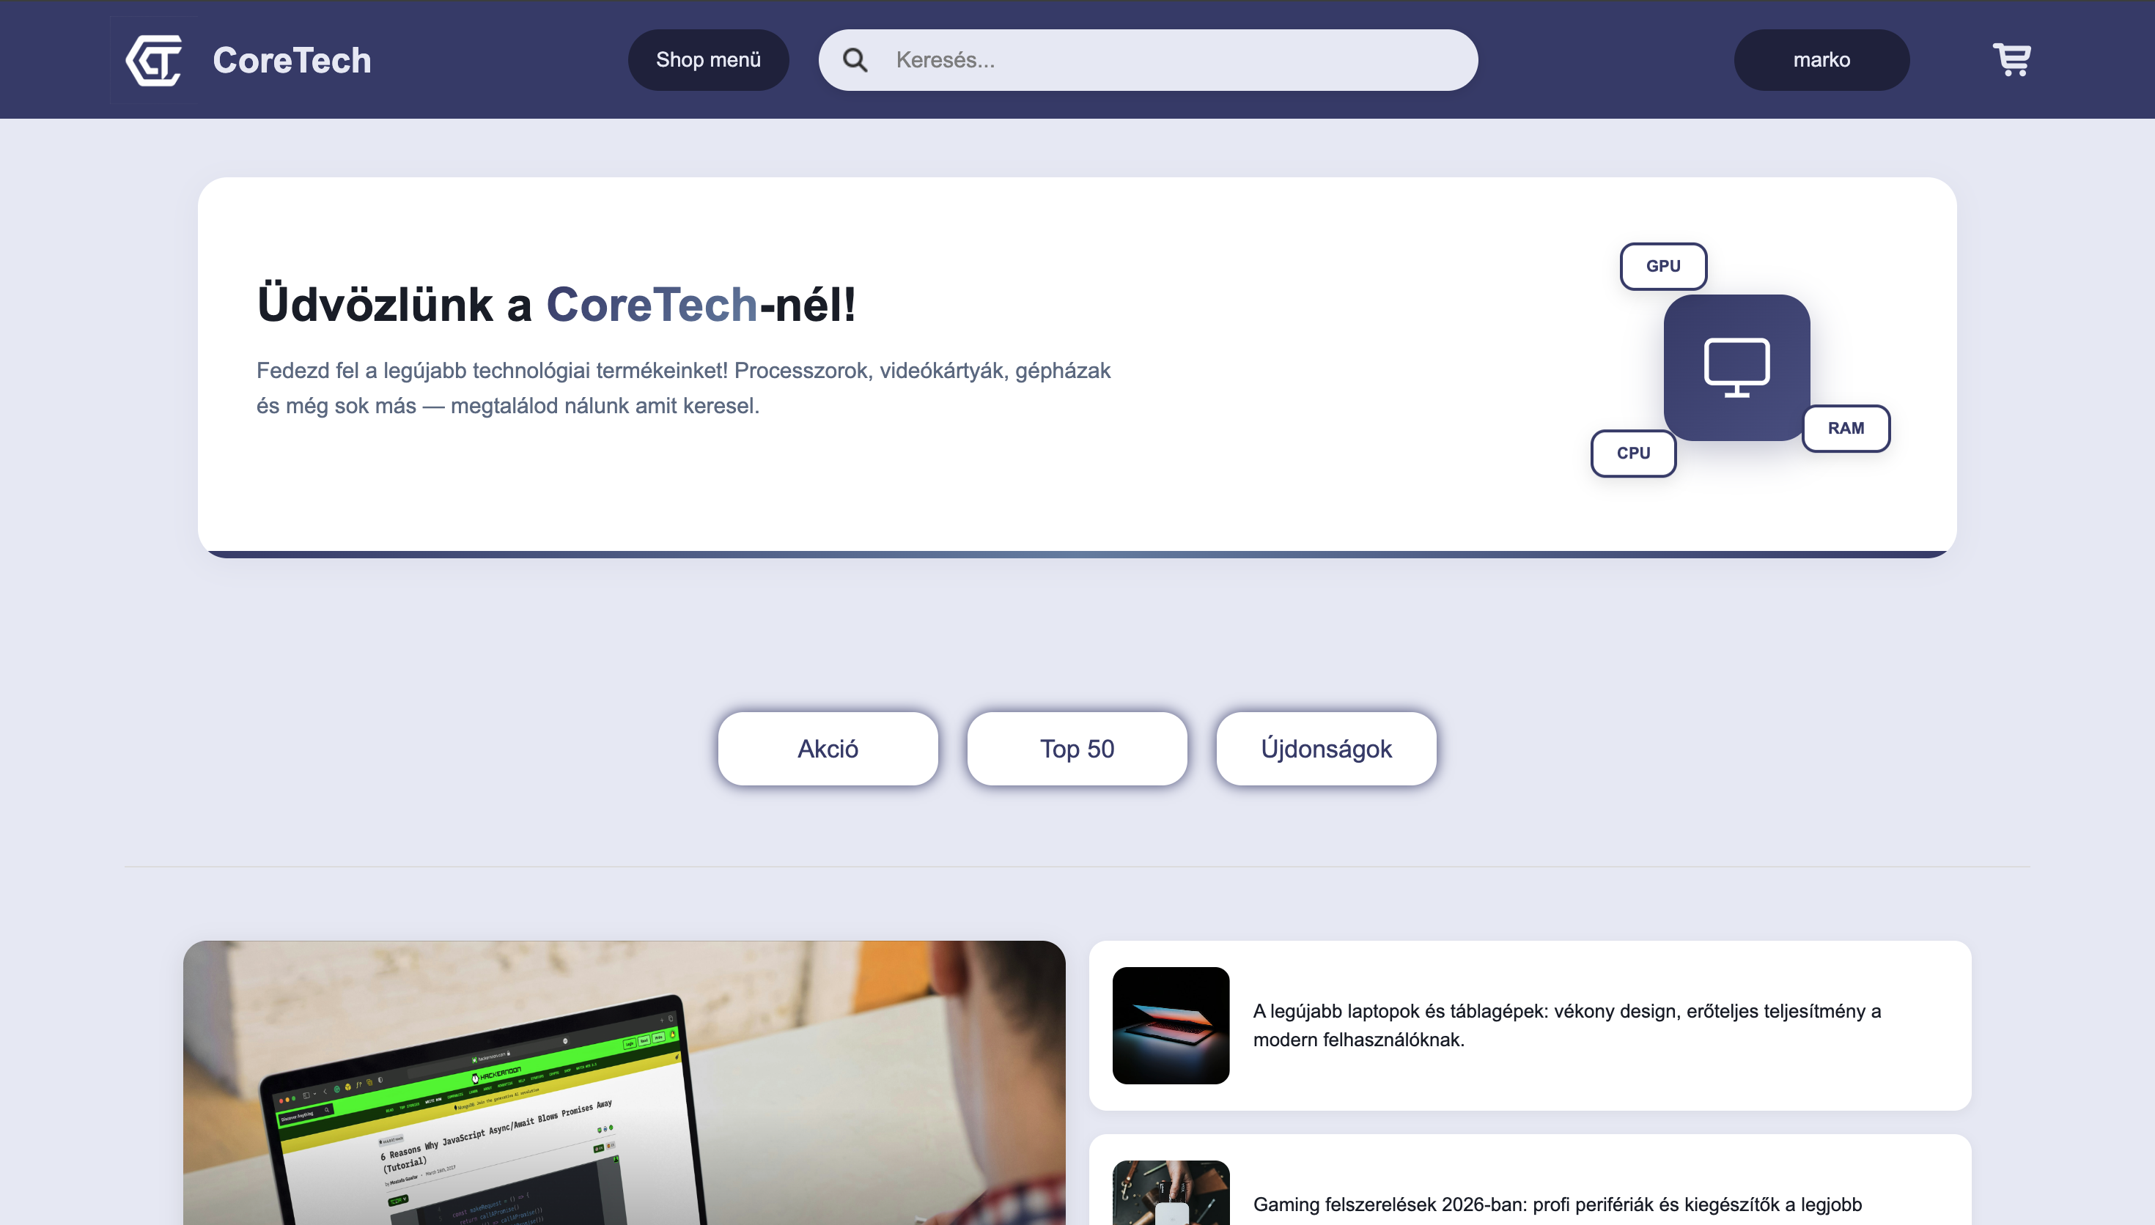

A platform lehetővé teszi a felhasználók számára a termékek böngészését kategóriák szerint, részletes specifikációk megtekintését, kosár kezelését, rendelések leadását, valamint kedvencek kezelését. Az adminisztrátorok számára teljes körű kezelői felület áll rendelkezésre termékek, rendelések, felhasználók kezeléséhez.

Főbb célkitűzések:
- Felhasználóbarát, reszponzív webáruház létrehozása modern UI/UX elvek alapján
- Biztonságos felhasználói hitelesítés és jogosultságkezelés implementálása JWT token alapú rendszerrel
- Komplex termékkezelési rendszer kiépítése kategóriákkal, attribútumokkal, márkákkal és képgalériával
- Kosár és rendeléskezelési funkciók megvalósítása tárolt eljárások használatával
- Kedvencek támogatása felhasználói élmény javítására
- Newsletter rendszer kiépítése HTML e-mail küldési funkcióval és template rendszerrel
- Adminisztrátori dashboard fejlesztése átfogó analitikai funkciókkal (bevétel, profit, toplista)
- Készlet-értesítési rendszer implementálása (tervezés alatt)
- Teljes körű REST API fejlesztése dokumentált endpoint-okkal
- Agilis módszertan alkalmazása a projekt menedzsmentben
- Átfogó tesztelési stratégia kidolgozása és végrehajtása

Projekt háttér:
A projekt kiválasztása a PC hardver piac dinamikus természetéből fakadt. A felhasználók számára gyakran nehézséget okoz a megfelelő alkatrészek kiválasztása kompatibilitási és teljesítményszempontok miatt. A CoreTech platform ezen problémák megoldására törekszik részletes termékleírásokkal, később egy intelligens PC konfigurátor eszközzel.
A fejlesztés során kiemelt figyelmet fordítottunk a kódminőségre, a skálázhatóságra, a biztonságra és a felhasználói élményre. A választott technológiai stack (Java 8, Angular 20, MySQL 5.7) biztosítja a rendszer stabilitását, teljesítményét és hosszú távú karbantarthatóságát.

2. HASZNÁLT TECHNOLÓGIÁK
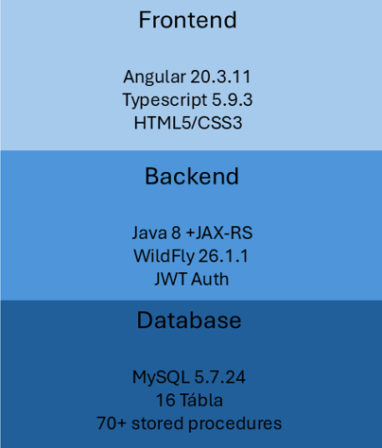
A CoreTech projekt fejlesztése során modern, ipari szabványnak számító technológiákat alkalmaztunk. Az alábbi lista tartalmazza a pontos verziókat és használati területeket, amelyek a projekt pom.xml, package.json és konfigurációs fájljaiból származnak.

2.1. Backend technológiák
A backend Java 8 nyelven készült, Java EE 8 (javax package-ekkel) keretrendszer használatával. FONTOS: NEM Jakarta EE-t használunk, hanem a klasszikus javax.* package-eket! Egyetlen kivétel az email küldés, ahol jakarta.mail-t használunk.

Technológia | Verzió | Használat
Java JDK | 8 | Programozási nyelv (Java 1.8, NOT 11!)
Java EE Web API | 7.0 | javax.* package-ek (NEM jakarta!)
JAX-RS | Java EE 7 | REST API (javax.ws.rs.*)
JPA | Java EE 7 | ORM - javax.persistence.*
EJB | Java EE 7 | @Stateless - javax.ejb.*
CDI | Java EE 7 | Dependency Injection - javax.inject.*
Servlet API | Java EE 7 | HTTP kezelés - javax.servlet.*
WildFly | 26.1.1 | Java EE alkalmazásszerver
Maven | 3.1+ | Build tool és dependency management
jBCrypt | 0.4 | Jelszó hash-elés (BCrypt algoritmus)
JJWT | 0.11.5 | JWT token generálás és validáció
- jjwt-api | 0.11.5 | JWT API
- jjwt-impl | 0.11.5 | JWT implementáció
- jjwt-jackson | 0.11.5 | JSON szerializáció
jakarta.mail | 2.0.1 | Email küldés (ez JAKARTA, nem javax!)
org.json | 20231013 | JSON parsing és manipuláció
MySQL Connector/J | 8.0.23 | MySQL JDBC driver

Import példák a projektből:
import javax.ws.rs.*; // JAX-RS REST API
import javax.persistence.*; // JPA
import javax.ejb.Stateless; // EJB
import javax.inject.Inject; // CDI
// Egyetlen kivétel:
import jakarta.mail.*; // Email-hez jakarta.mail

2.2. Frontend technológiák
A frontend Angular 20.3.11 verzióban készült, TypeScript 5.9.3 használatával. Az alábbi táblázat a package.json fájlból származó pontos verziókat tartalmazza.
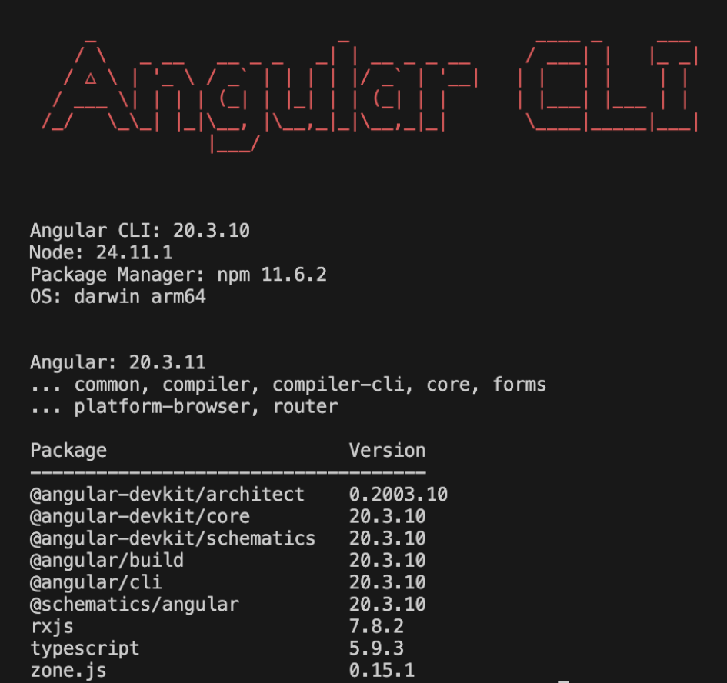

Technológia | Verzió | Használat
Angular | 20.3.11 | Frontend keretrendszer
Angular CLI | 20.3.10 | Fejlesztői CLI eszköz
TypeScript | 5.9.3 | Típusos JavaScript
Node.js | 24.11.1 | JavaScript runtime (fejlesztéshez)
npm | 11.6.2 | Package manager
RxJS | 7.8.2 | Reaktív programozás, Observable-ök
Zone.js | 0.15.1 | Változásdetektálás
@angular/core | 20.3.10 | Angular core csomag
@angular/common | 20.3.10 | Általános Angular funkciók
@angular/forms | 20.3.10 | Űrlapkezelés
@angular/router | 20.3.10 | Routing és navigáció
@angular/platform-browser | 20.3.10 | Böngésző támogatás
HTML5 | - | Markup nyelv
CSS3 | - | Stílusozás
Bootstrap/Material | - | UI komponensek (opcionális)

2.3. Adatbázis
Komponens | Verzió | Leírás
MySQL Server | 5.7.24 | Relációs adatbázis-kezelő rendszer
phpMyAdmin | 5.1.2 | Webes adatbázis-kezelő felület
Character Set | UTF-8 | Nemzetközi karakterek támogatása
Collation | utf8_general_ci | Rendezési sorrend
Storage Engine | InnoDB | Tranzakciók és foreign key támogatás
Tárolt eljárások | 70+ db | Üzleti logika az adatbázisban
Foreign Key-k | ~14 db | Referenciális integritás
Indexek | ~30 db | Teljesítmény optimalizálás

2.4. Fejlesztői eszközök
- NetBeans IDE - Java backend fejlesztéshez használt IDE
- Visual Studio Code - Angular frontend fejlesztéshez használt editor
- Postman - REST API tesztelés, endpoint dokumentáció, kollekciók
- GitHub - Forráskód verziókezelés, code review, pull request-ek
- Jira - Agilis projektmenedzsment, sprint tervezés, feladatkövetés
- Git - Verziókezelő rendszer
- Maven - Java projekt build és dependency management
- npm - Node.js csomagkezelő
- Figma - UI/UX tervezés, mockup-ok, design rendszer
- Chrome DevTools - Frontend debuggolás, network monitoring
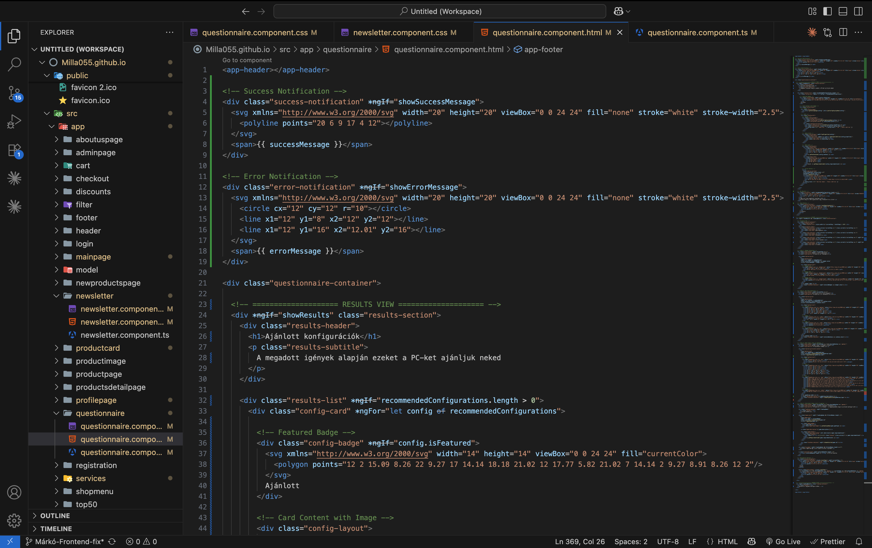
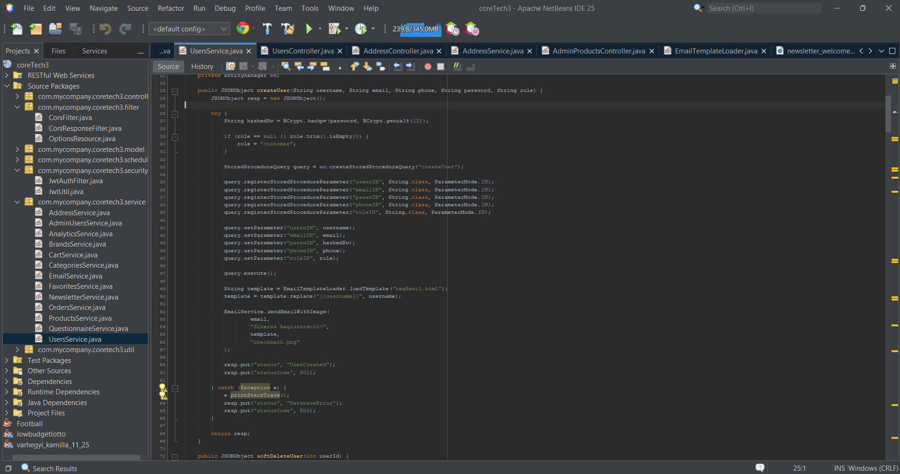
- MySQL Workbench - Adatbázis tervezés és lekérdezések (opcionális)

2.5. Külső szolgáltatások és API-k
A projekt a következő külső szolgáltatásokat használja:
- Gmail SMTP - Newsletter és értesítő email-ek küldéséhez (coretech112@gmail.com)
- Google Fonts - Webes betűtípusok
- CDN szolgáltatások - JavaScript library-k gyors betöltéséhez

3. ADATBÁZIS
A CoreTech projekt adatbázisa egy gondosan megtervezett relációs adatmodell, amely MySQL 5.7.24 verzióban került implementálásra. Az adatbázis neve "vizsgaremek", UTF-8 karakterkódolást használ, és InnoDB storage engine-t alkalmaz a tranzakciós integritás biztosítására.

3.1. Adatbázis-struktúra
Az adatbázis 14 fő táblából áll, amelyek komplex kapcsolatokkal biztosítják az e-kereskedelmi platform teljes működését. Az adatintegritást foreign key megszorítások, indexek és validációs constraintek garantálják.
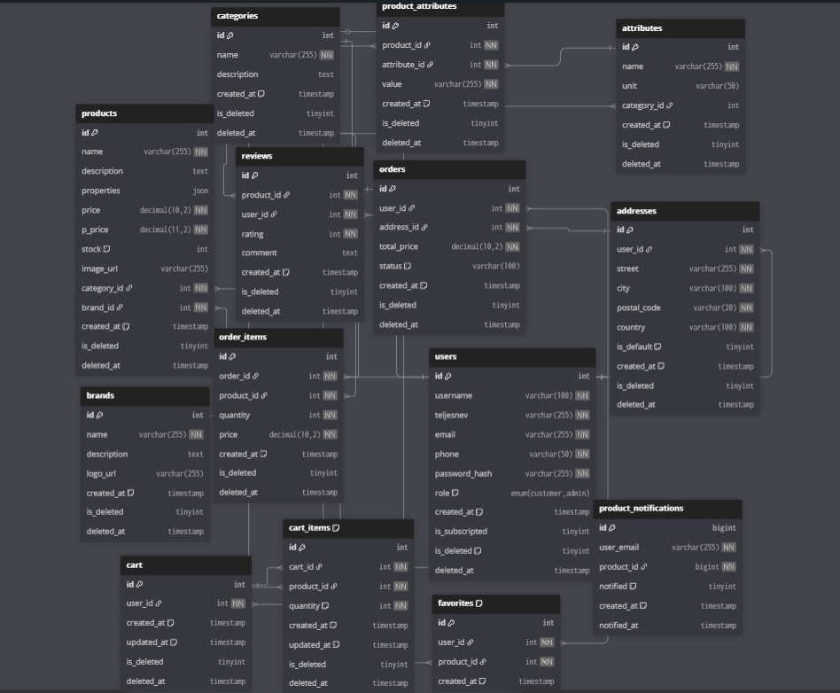

Az adatbázis táblái és kapcsolataik:
Elem | Szám
Táblák összesen | 14
Foreign Key kapcsolatok | ~20
Indexek | ~30
Tárolt eljárások | 70+
Sork összesen (becsült) | ~500-1000

3.2. Főbb táblák részletesen
Az alábbi táblák alkotják az adatbázis gerincét. Minden tábla leírása tartalmazza a főbb mezőket, kapcsolatokat és használati célt.

USERS - Felhasználói fiókok
A users tábla tárolja a regisztrált felhasználók adatait. Minden felhasználónak egyedi username és email címe van (UNIQUE constraint). A jelszavak BCrypt hash-elve vannak tárolva 12 rounds erősséggel, így visszafejtésük gyakorlatilag lehetetlen.
Főbb mezők:
- id (INT, PRIMARY KEY, AUTO_INCREMENT) - Egyedi azonosító
- username (VARCHAR(50), UNIQUE) - Felhasználónév
- email (VARCHAR(100), UNIQUE) - Email cím
- password_hash (VARCHAR(255)) - BCrypt hash-elt jelszó
- role (VARCHAR(20)) - Szerepkör: customer / admin
- phone (VARCHAR(20)) - Telefonszám
- teljes_név (VARCHAR(100)) - Teljes név (opcionális)
- created_at (TIMESTAMP) - Regisztráció időpontja
- is_subscripted (BOOLEAN) - Newsletter feliratkozás
- is_deleted (BOOLEAN) - Soft delete flag
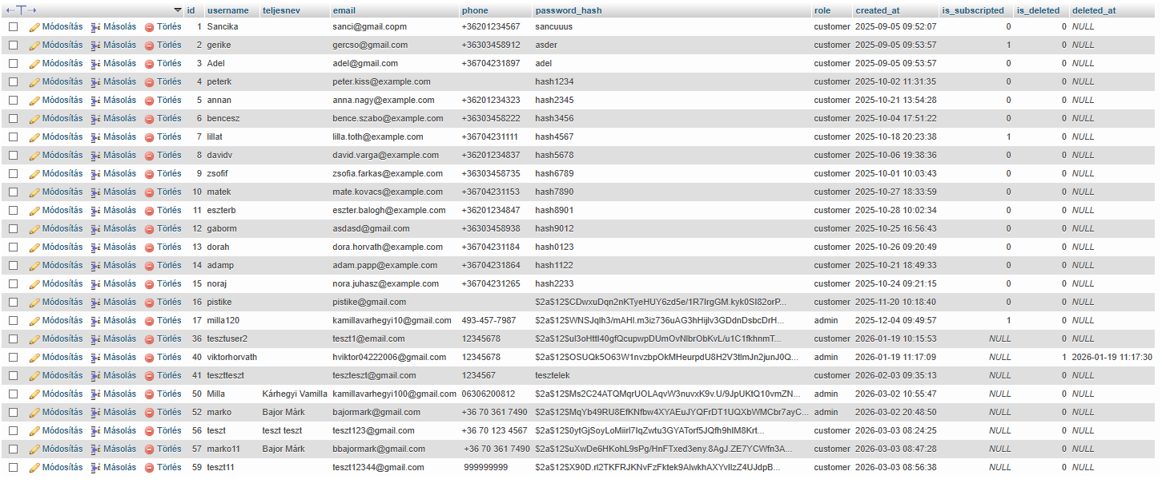
- deleted_at (TIMESTAMP) - Törlés időpontja

PRODUCTS - Termékek
A products tábla tartalmazza az összes értékesíthető terméket. Minden termékhez kategória (category_id) és márka (brand_id) kapcsolódik foreign key-ken keresztül. A price mező az eladási árat, a p_price a beszerzési árat tartalmazza - a kettő különbsége adja a profitot.
Főbb mezők:
- id (INT, PRIMARY KEY, AUTO_INCREMENT)
- name (VARCHAR(255)) - Termék neve
- description (TEXT) - Részletes leírás
- price (DECIMAL(10,2)) - Eladási ár (HUF)
- p_price (DECIMAL(10,2)) - Beszerzési ár (HUF)
- stock (INT) - Készlet mennyiség
- category_id (INT, FOREIGN KEY → categories) - Kategória
- brand_id (INT, FOREIGN KEY → brands) - Márka
- image_url (VARCHAR(500)) - Termék kép URL
- created_at, updated_at (TIMESTAMP)
- is_deleted (BOOLEAN)

ORDERS - Rendelések
A rendelések táblája. Státusz mezője enum-szerűen működik: pending (függőben) → processing (feldolgozás) → shipped (szállítás) → delivered (kiszállítva) vagy cancelled (törölve).
Mezők: id, user_id (FK), address_id (FK), total_price, status, created_at, updated_at

CART és CART_ITEMS - Bevásárlókosár
A cart tábla a felhasználói kosarakat, a cart_items a benne lévő termékeket tárolja. Minden felhasználónak egy aktív kosara van (is_deleted = NULL). A checkout művelet után a kosár kiürül (cart_items törlődnek).

További táblák:
- categories - Termékkategóriák (hierarchikus, parent_id)
- brands - Gyártók és márkák
- attributes - Termékattribútumok definíciói (pl. RAM méret)
- product_attributes - Termékek és attribútumok N:N kapcsolat
- favorites - Kedvenc termékek (user_id, product_id)
- addresses - Szállítási címek (user_id, is_default)
- reviews - Termékértékelések (product_id, user_id, rating 1-5)
- product_notifications - Készlet-értesítési feliratkozások
- order_items – Megrendeltelt termékek

3.4. Indexek és optimalizálás
Az adatbázis teljesítményének optimalizálására több mint 30 index került definiálásra. Az indexek B-tree struktúrában tárolják a gyakran keresett mezők értékeit, így jelentősen felgyorsítják a SELECT, JOIN és WHERE műveleteket.

Index típusok:
- PRIMARY KEY - Automatikus index minden tábla id mezőjén
- UNIQUE - Duplikáció megakadályozás (pl. username, email)
- FOREIGN KEY - Join optimalizálás (automatikus index)
- INDEX - Egyéb gyakran keresett mezők (pl. status, category_id)

Főbb indexek táblánként:
- users: UNIQUE (username), UNIQUE (email) - Gyors login lookup
- products: INDEX (category_id), INDEX (brand_id), INDEX (is_deleted) - Szűrés
- orders: INDEX (user_id), INDEX (status) - Rendelések lekérdezése
- cart: INDEX (user_id, is_deleted) - Aktív kosár keresés
- favorites: UNIQUE (user_id, product_id) - Duplikáció megelőzés
- reviews: INDEX (product_id) - Termék értékelések
- product_attributes: INDEX (product_id, attribute_id) - Join optimalizálás

Query teljesítmény: Az indexek nélkül egy termék kategória szerinti szűrése 1000+ termék esetén több száz milliszekundumba telne (full table scan). Indexszel ez 5-10 ms-ra csökken. A user login query (email alapján) szintén drámaian gyorsabb: O(log n) helyett O(n).

4. FEJLESZTÉSI MÓDSZERTAN
A CoreTech projekt fejlesztése során agilis módszertant alkalmaztunk, Scrum keretrendszer alapján. Ez lehetővé tette a rugalmas alkalmazkodást a változó követelményekhez, a gyors visszajelzéseket, és a folyamatos szoftver szállítást.

4.1. Agilis fejlesztés (Scrum)
Az agilis fejlesztés lényege, hogy kis, inkrementális lépésekben (sprint-ekben) építjük a szoftvert, rendszeres visszajelzéssel és alkalmazkodással. Szemben a hagyományos waterfall modellel, ahol hónapokat töltünk tervezéssel mielőtt bármit is kódolnánk, az agilis módszer szerint már az első sprint végén van működő szoftver.

Sprint struktúra (2 hetes ciklus):
- 1. Sprint Planning (1. nap): Csapat meghatározza a sprint célját, kiválasztja a feladatokat a backlog-ból, megbeszéli ki mit csinál. Időtartam: 2-4 óra.
- 2. Daily Standup (minden nap, 15 perc): Mindenki elmondja: (a) Mit csináltam tegnap? (b) Mit csinálok ma? (c) Van-e akadály? Állva, röviden, gyorsan.
- 3. Sprint munka (10 munkanap): Fejlesztés, tesztelés, code review. Folyamatos kommunikáció a csapattal.
- 4. Sprint Review (utolsó nap, 1-2 óra): Bemutatjuk az elkészült funkciót. Live demo, működő szoftver. Visszajelzés gyűjtése.
- 5. Sprint Retrospektív (utolsó nap, 1 óra): Mi ment jól? Mi nem? Mit javítunk? Folyamatos fejlődés.

Konkrét példa - Sprint 1 a CoreTech projektben:
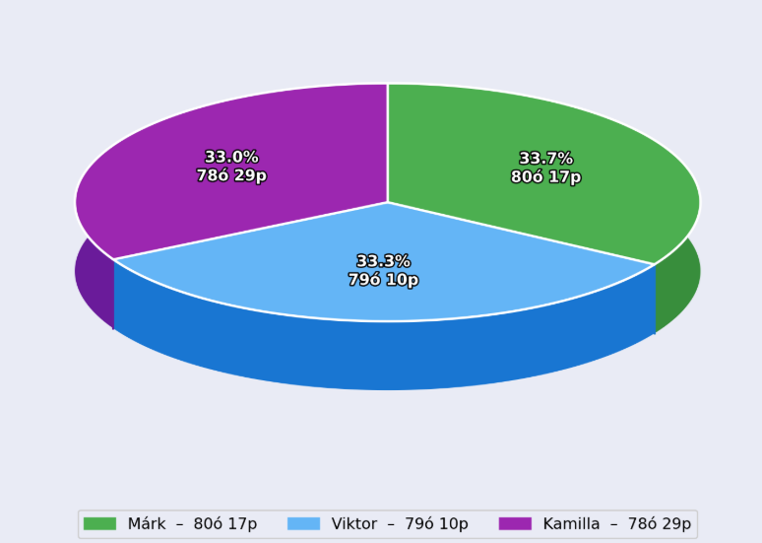
Cél: Felhasználókezelés (regisztráció, login, JWT)
Feladatok:
• Kamilla: User backend (register endpoint, login endpoint, JWT token generálás, UsersService)
• Márk: Login/Register Angular komponensek, AuthService, form validáció
• Viktor: users tábla, createUser tárolt eljárás, indexek
Eredmény: Sprint végén működő regisztráció és bejelentkezés, JWT token a localStorage-ban, védett route-ok.

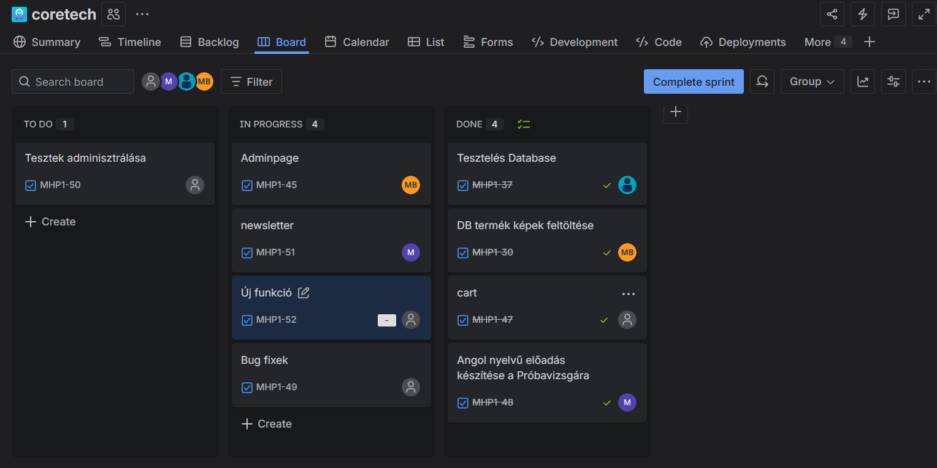

4.2. Verziókezelés (Git + GitHub)

A Git egy elosztott verziókezelö rendszer, amely segíti a fejlesztöket a kódbázis nyomon követésében, változtatások kezelésében és együttmüködésben a csapaton belül. Az elosztott jellege lehetövé teszi a párhuzamos fejlesztést, valamint a könnyú visszatérési pontok (commit) készítését és visszaállítását

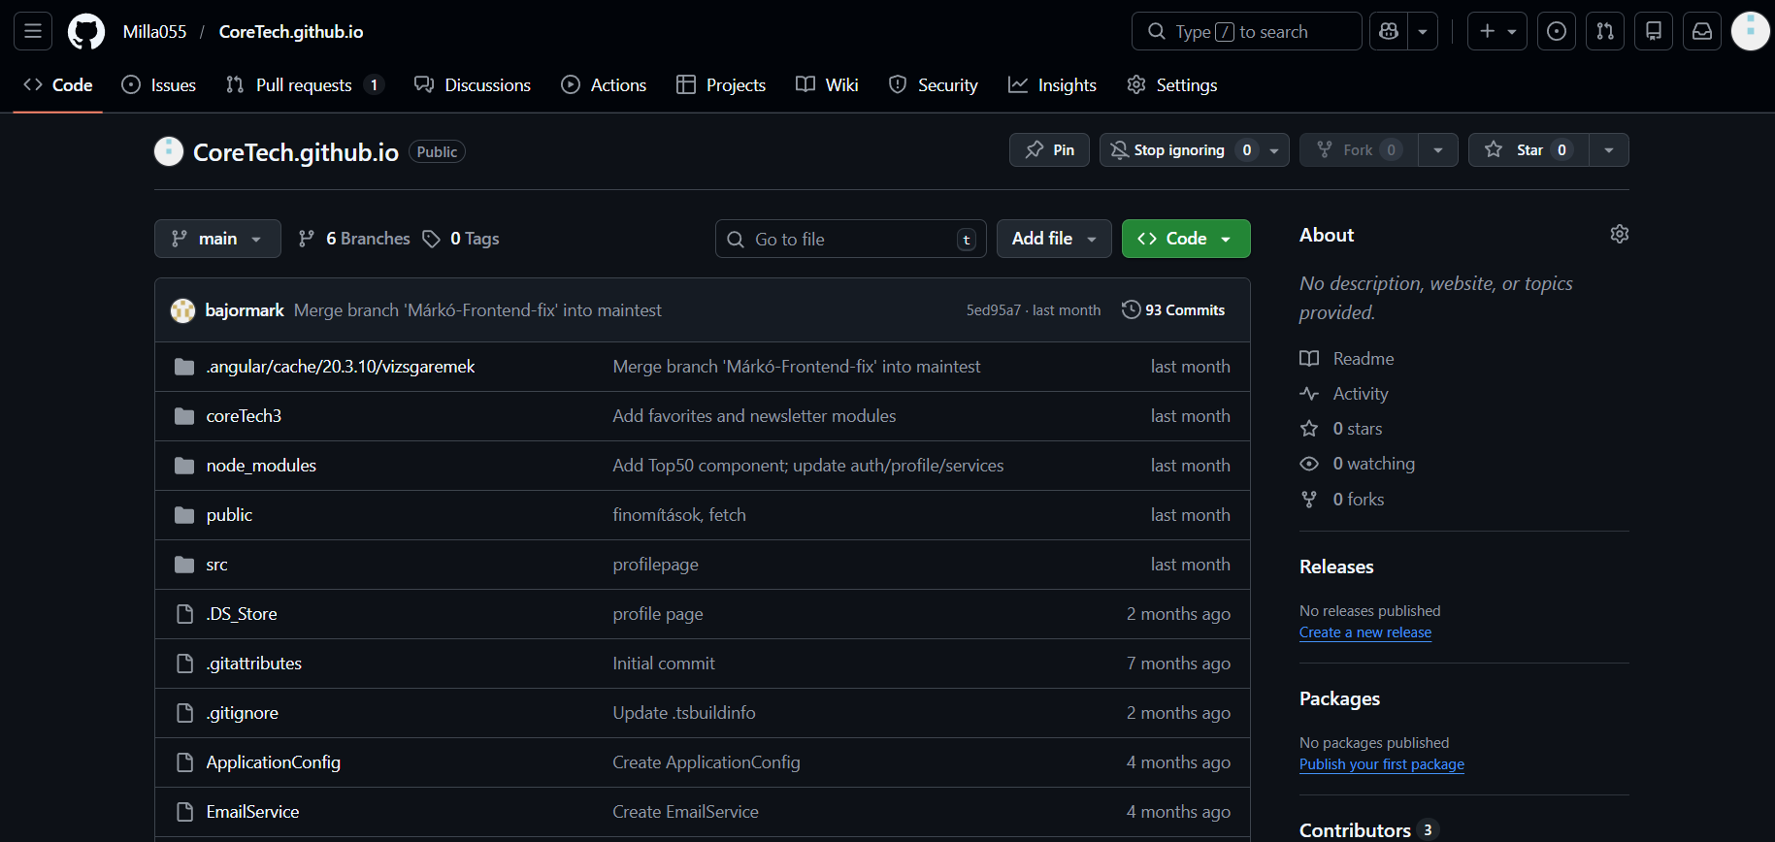

4.3. Feladatkezelés (Jira)
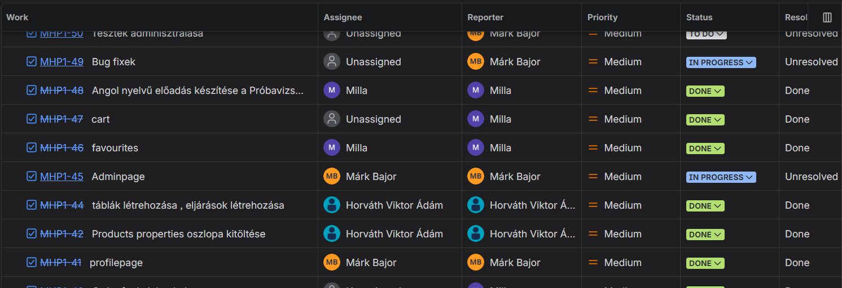
A Jira egy olyan project management eszköz, amely lehetövé teszi a csapatoknak a projektjeik nyomon követését, feladatok kezelését és a fejlesztési folyamatok hatékony szervezését. Az eszköz segíti a feladatok rendszerezését, a prioritások meghatározását és a csapat tagjainak közötti kommunikációt.

KÖSZÖNETNYILVÁNÍTÁS
Köszönjük a felkészítő tanárainknak a segítséget és támogatást a CoreTech projekt fejlesztése során. A projekt bemutatja, hogy a modern webfejlesztési technológiák és agilis módszertan alkalmazásával komplex, valós üzleti igényeket kielégítő alkalmazás készíthető.

2026 - CoreTech Csapat

